ČESKÁ ASTRONOMICKÁ SPOLEČNOST
sekretariát: Astronomický ústav AV ČR, v. v. i., Boční II / 1401, 141 31 Praha 4
tel. 267 103 040, info@astro.cz


ASTRONOMICKÝ ÚSTAV AV ČR, v. v. i.

Fričova 298, 251 65 Ondřejov

Tiskové prohlášení
České astronomické společnosti a Astronomického ústavu AV ČR, v. v. i.
číslo 119 z 28. 7. 2008

V pátek 1. srpna proběhne jedno ze tří u nás v tomto roce pozorovatelných zatmění. Bude to částečné zatmění Slunce. Toto zatmění bude např. na Sibiři nebo v Mongolsku pozorovatelné jako úplné (tam také převážně míří české a slovenské expedice). Částečné zatmění bude u nás trvat necelé 2 hodiny. Prvním letošním zatměním pozorovatelným z našeho území bylo úplné zatmění Měsíce 21. února, třetím bude částečné zatmění Měsíce v noci ze 16. na 17. srpna 2008.

Jako částečné bude toto zatmění viditelné ve většině Evropy a téměř z celé Asie, Grónska a části severní Kanady, dále pak ze severního Atlantiku a ze Severního ledového oceánu. Pás úplného zatmění začíná na severním pobřeží Kanady, pokračuje ostrovy severně od Kanady a severním pobřežím Grónska, Severním ledovým oceánem, přes Novuju Zemlju, Sibiř, postupuje hranicí Mongolska a Číny a končí ve střední Číně.
V České republice bude toto zatmění viditelné jako částečné. Měsíc začne zakrývat Slunce v 10:51. Maximální fáze zatmění, kdy bude zakryto přibližně 25 % průměru slunečního kotouče (tedy asi 38 % plochy Slunce), nastane v 11:42. Od toho okamžiku se začne zakrytá část Slunce zmenšovat, až ve 12:33 měsíční kotouč opustí sluneční disk úplně. Všechny časové údaje jsou uvedeny v letním středoevropském čase (tedy v tom, který od posledního březnového víkendu používáme) a platí pro 50˚ severní šířky a 15˚ východní délky, což je místo východně od Prahy u města Kouřim. Pro tento průsečík středoevropské rovnoběžky se středoevropským poledníkem se počítají okamžiky astronomických úkazů u nás. V jiných místech České republiky se časy mohou lišit o minuty.

Viditelnost zatmění pro jednotlivá místa v České republice (ve středoevropském letním čase):

Město Začátek Střed Konec Velikost

Ústí nad Labem 10:48:27 11:39:24 12:31:13 25.1 %
Most 10:48:30 11:38:53 12:30:09 23.4 %
Karlovy Vary 10:48:31 11:37:41 12:27:48 23.0 %
Liberec 10:49:12 11:41:07 12:33:49 26.1 %
Plzeň 10:50:18 11:38:47 12:28:08 22.0 %
Praha 10:50:23 11:40:21 12:31:06 23.6 %
Hradec Králové 10:51:22 11:42:39 12:34:37 25.0 %
Pardubice 10:51:44 11:42:36 12:34:09 24.4 %
Tábor 10:52:25 11:41:03 12:30:24 21.8 %
České Budějovice 10:53:35 11:40:58 12:29:04 20.4 %
Opava 10:54:01 11:46:20 12:39:06 25.8 %
Olomouc 10:54:17 11:45:24 12:37:02 24.3 %
Ostrava 10:54:46 11:47:02 12:39:42 25.6 %
Brno 10:54:54 11:44:39 12:34:58 22.7 %
Havířov 10:54:56 11:47:09 12:39:47 25.5 %
Zlín 10:55:48 11:46:23 12:37:26 23.5 %

K zatmění Slunce dochází tehdy, když se Měsíc při svém oběhu kolem Země dostane mezi Zemi a Slunce. Tato tři tělesa jsou v tomto případě seřazena na jedné přímce v pořadí Slunce, Měsíc a Země. Při zatmění Slunce je tedy Měsíc vždy v novu. K zatmění Slunce ale nedochází při každém novu, protože většinou se Měsíc nachází mimo rovinu dráhy Země kolem Slunce. Rovina dráhy Měsíce kolem Země je totiž vůči rovině dráhy Země kolem Slunce skloněna přibližně o 5 stupňů. Zatmění Slunce tak může nastat pouze v době, kdy se Slunce při pohledu ze Země nachází poblíž tzv. uzlu měsíční dráhy. Náhoda, že Měsíc, který je 400krát menší než Slunce, se zároveň nachází 400krát blíže k Zemi než Slunce a proto tato dvě tělesa mají na obloze přibližně stejné úhlové průměry, nám pak umožní pozorovat dárek pro pozemšťany – zatmění Slunce.
Když se za Měsíc schová celé Slunce, dochází k úplnému zatmění Slunce. Zvláštním případem zatmění je zatmění prstencové, které vzniká tehdy, je-li Měsíc v nejvzdálenějších místech své eliptické dráhy kolem Země. Jeho stín pak nedosáhne až na Zemi a můžeme tak vidět, jak kolem tmavého Měsíce září prsten jasné sluneční fotosféry. Schová-li se Slunce jen z části, pak mluvíme o částečném zatmění. To je pozorovatelné z podstatně většího území než úplné či prstencové zatmění a není proto tak vzácné. Částečné zatmění je součástí každého úplného a prstencového zatmění.

Pro pozorování zatmění Slunce je třeba dodržet nezbytná bezpečnostní pravidla, tedy si účinně chránit zrak dostatečným ochranným filtrem. Při pozorování očima bez dalekohledu jsou jako filtry vhodné např. osvětlený a vyvolaný černobílý film, svářečské sklo hustoty 13 nebo 14 nebo brýle na pozorování Slunce (nikoliv běžné sluneční brýle) se speciální fólií, které jistě leckdo doma najde z pozorování zatmění Slunce v minulých letech nebo přechodu planety Venuše před slunečním diskem v roce 2004. Při pozorování dalekohledem je použití speciálního tmavého filtru naprosto nezbytné – jediný pohled do nechráněného dalekohledu může znamenat trvalé poškození zraku. Vyplatí se chránit fólií i objektivy fotoaparátů a videokamer, aby nedošlo k propálení závěrky či poškození čipu.

Poslední zatmění Slunce, které jsme mohli z území České republiky pozorovat, nastalo 29. března 2006 a bylo částečné. Příští zatmění Slunce pozorovatelné u nás bude opět částečné a nastane 4. ledna 2011. Nejbližší úplné zatmění Slunce pozorovatelné z našeho území nastane 7. října 2135. Poslední úplné zatmění Slunce na našem území proběhlo 12. května 1706.

Kde se budete moci na zatmění Slunce podívat:

V pátek 1. srpna 2008 bude observatoř Astronomického ústavu AV ČR, v .v .i. v Ondřejově mimořádně otevřena veřejnosti k pozorování částečného zatmění Slunce od 10:30 do 13 hodin, tedy v celém průběhu zatmění. K dispozici bude i výklad odborníků. Vstup zdarma. Pozorování se koná za jasného počasí, případně při malé oblačnosti. Jakmile Slunce nebude vidět, nebude vidět ani zatmění! Více o zatmění Slunce na stránkách Astronomického ústavu AV ČR, v. v. i. www.asu.cas.cz.

Pražská pobočka České astronomické společnosti připravila pozorování pro veřejnost společně se Zoologickou zahradou Praha v Tróji. V pražské zoo budou veřejnosti k dispozici dalekohledy na pozorování zatmění, ale i před ním a po něm na pozorování Slunce - od 9 do 16 hodin.

Zatmění Slunce na internetu

Na stránkách České astronomické společnosti www.astro.cz je připraven na pátek 1. srpna online přenos, ve kterém budou informace o aktuální situaci na českých hvězdárnách, fotografie zatmění
v reálném čase a také seznam webkamer, které budou živě přenášet úplné zatmění.

Na astro.cz je také seznam některých českých expedic, které odcestovaly pozorovat úplné zatmění do Ruska, informace o místech, kde je možné pod dohledem a s výkladem odborníků zatmění Slunce u nás sledovat a další informace (http://www.astro.cz/rady/ukazy/zatmeni/slunce/2008/).

Na adrese http://www.astro.cz/rady/ukazy/zatmeni/slunce/2008/ lze také najít grafická znázornění principu zatmění i průběhu slunečního zatmění 1. srpna 2008.

Na novém webu Astronomického ústavu AV ČR, v. v. i. www.asu.cas.cz najdete videopořad
o zatmění Slunce, který vznikl ve Slunečním oddělení ústavu.

Pavel Suchan
Astronomický ústav AV ČR, v. v. i.

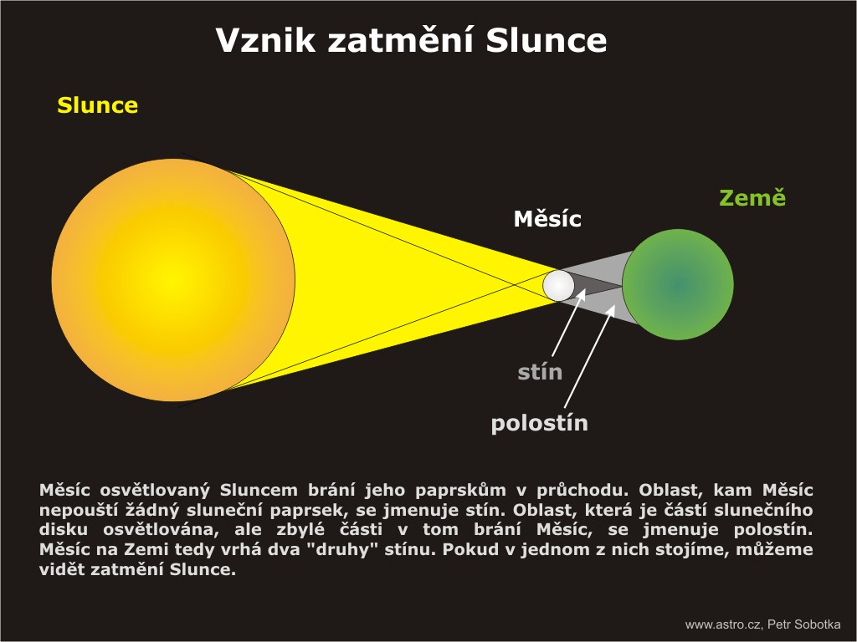

Česká astronomická společnost (ČAS) vydává od května 1998 tisková prohlášení o aktuálních astronomických událostech a událostech s astronomií souvisejících. Počínaje tiskovým prohlášením č. 67 ze dne 23. 10. 2004 jsou některá tisková prohlášení vydávána jako společná s Astronomickým ústavem Akademie věd ČR, v. v. i. Archiv tiskových prohlášení a další informace nejen pro novináře lze najít na adrese http://www.astro.cz/media. S technickými a organizačními záležitostmi ohledně tiskových prohlášení se obracejte na tiskového tajemníka ČAS Pavla Suchana na adrese Astronomický ústav AV ČR, v. v. i., Boční II/1401, 141 31 Praha 4, tel.: 267 103 040, fax: 272 769 023, e-mail: suchan@astro.cz.

